Respostas dos Exercícios sobre Geometria
(7.7 Questões da OBMEP no Portal da Matemática)
1)Para calcular a área desse quadrilátero, podemos calcular a área do triângulo maior e a área do triângulo menor e somar essas áreas. Denominarei a altura do triângulo menor como h e a altura do triângulo maior como 10-h, de modo que:
Área do triângulo maior é igual a $\frac{12(10-h)}{2}$
Área do triângulo menor $\frac{12h}{2}$
Assim, a área do quadrilátero é igual a
$\frac{12(10-h)}{2}$+ $\frac{12h}{2}$= $\frac{120-12h}{2}$+$\frac{12h}{2}$=$60-6h+6h=60{cm}^{2}$
2) Antes de tudo, nomearei todos os pontos da figura e traçarei uma reta que liga os pontos M e N:
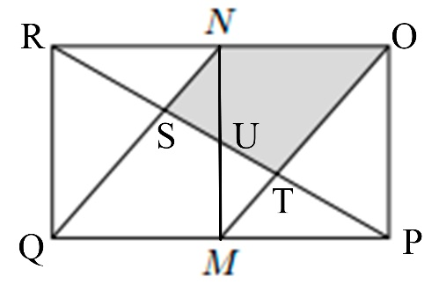

O critério ALA dos triângulos, diz que dois triângulos são congruentes quando possuem dois ângulos e o lado entre eles, respectivamente congruentes. Então, como os triângulos e se aplicam, eles são iguais, ou seja, NUS e UTM são congruentes. Dessa forma, podemos perceber que o quadrilátero NSTO (o qual queremos saber a área) é igual ao triângulo MNO, de modo que este corresponde a $\frac{1}{4}$ da figura. Logo, á área da região sombreada é igual a $\frac{120}{4}=30m^{2}$
3) A região sobreposta do quadrado menor, corresponde a 100-52 = 48% de sua área, e a região sobreposta do quadrado maior, corresponde a 100-73 = 27% de sua área, de modo que a razão entre as áreas deles é $\frac{27}{48}=\frac{9}{16}=({\frac{3}{4})}^{2}$. Como $\frac{9}{16}$ é a razão entre as ÁREAS, logo, a razão entre os LADOS, será $\frac{3}{4}$.
4) A área de cada um os triângulos nos cantos do retângulo, é igual a $\frac{1×5}{2}=\frac{5}{2}=2,5$. Como são 2, temos $2,5×2=5$. A área de cada um os triângulos menores no meio, é igual a $\frac{2×1}{2}=\frac{2}{2}=1$. Como são 2, temos $2×1=2$. A área de cada um os triangulos nos cantos do retângulo, é igual a $\frac{1×5}{2}=\frac{5}{2}=2,5$. Como são 2, temos $2×1=2$. A área da figura do meio (que eu vou considerar como um losango, apesar de não ter os lados congruentes) é igual a $\frac{3×2}{2}=\frac{6}{2}=3$. A área total da parte não sombreada da figura é $5+2+3=10{cm}^{2}$. Logo, como a área do retângulo é de $4×5=20{cm}^{2}$, a área da região não sombreada é igual a $20-10=10{cm}^{2}$.
5) Como os trapézios são idênticos, a figura é um hexágono regular. E, consequentemente, também podemos dividir esse hexágono em vários triângulos equiláteros:
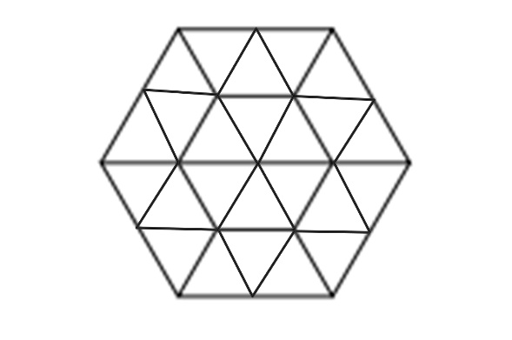
Como eles são equiláteros, podemos notar que as bases menores dos trapézios, são congruentes às suas laterais. Como as bases maiores dos trapézios têm a medida de dois triângulos equiláteros e as bases menores deles têm a medida de um triângulo equilátero, segue que a medida da base menor de cada um destes trapézios é de $\frac{1}{2}×10=5cm$, já que a base maior mede $10cm$.
6) Vamos chamar o lado maior do retângulo pequeno de y e o menor de x. O comprimento do retângulo maior é 5x ou 4y, e sua altura é x+y. Podemos montar um sistema de equações através desses dados, para descobrir x e y, considerando que:
* a área do retângulo maior é 5x(x+y)
*essa área equivale a $720{cm}^{2}$;
*O valor de y é $\frac{5}{4}x$.
Através disso, teremos o seguinte sistema:
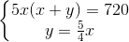
Pelo método da substituição, temos 5x(x+y)=720 →=720
Tomando como base essa equação, podemos achar o valor de x:
=$\frac{5x^{2}}{1}+\frac{25}{4}x^{2}=\frac{20x^{2}}{4}+\frac{25}{4}x^{2}=\frac{45}{4}x^{2}$, de modo que:

$$\frac{45}{4}x^{2}=720$$
$${\frac{45}{4}x}^{2}=\frac{2880}{4}$$
$$45x^{2}=2880$$
$$x^{2}=\frac{2880}{45}$$
$$x^{2}=64$$
$$x=±\sqrt{64}$$
$$x=±8$$

Como estamos tratando de uma medida, $x=8$. Assim, $y=\frac{5}{4}×8=\frac{40}{4}=10$.
Logo, o perímetro de um dos retângulos menores é $8+8+10+10=36cm$.
7) Para responder este exercício, eu vou calcular a área da parte branca da figura e depois subtrair da área total. Vemos que cada triângulo que forma a parte branca da figura, tem base 2 e altura 4, de modo que a área de cada um deles é $\frac{4×2}{2}=\frac{8}{2}=4$. Como temos 16 desses triângulos, a área total da parte branca é $16×2=32$, de modo que a área da parte cinza é igual a $64-32=32$. Logo, a razão entre a área cinza e a área deste quadrado é $\frac{32}{64}=\frac{1}{2}$.
8) Se o hexágono é regular, ele pode ser dividido em 6 triângulos equiláteros.
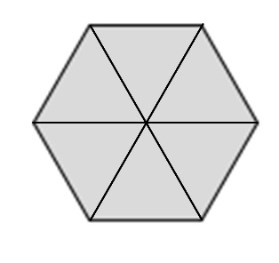
Vamos levar em conta que cada um de seus lados mede 1, então seu perímetro é igual a 6, assim como sua área, de modo que cada um dos triângulos tem área igual a 1. O triângulo equilátero da questão, também tem seu perímetro igual a 6, de modo que cada um dos seus lados é igual a 2, pelo fato de ele ser equilátero. Como os perímetros das figuras são iguais e a quantidade de lados do triângulo equilátero é metade da quantidade de lados do hexágono regular, o triângulo poderá ser dividido em 4 triângulos menores, também equiláteros, que são iguais aos do hexágono.
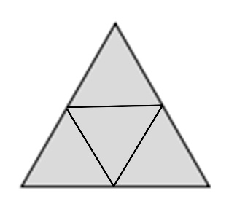
Logo, como a área de cada um dos triângulos menores do hexágono é igual a 1, temos que a área do triângulo maior da figura é igual a $1×4=4m^{2}$, já que possui 4 triângulos com área igual a 1.
9) Como o diâmetro das circunferências é de 4cm, para sabermos o comprimento do retângulo, basta somar esse diâmetro 2 vezes e depois subtrair 1, que o valor da área sobreposta. Assim, o comprimento do retângulo é igual a $4+4-1=7$cm. A altura do retângulo, é igual ao diâmetro da circunferência, logo, 4cm. O perímetro do retângulo é igual a $7+7+4+4=22cm$.
10) O comprimento da parte branca, é igual a $20-6-6=8cm$ , já que a faixa dobrada mede 6cm e foi dobrada 2 vezes. A lagura da parte branca, é igual a $20-8-8=4cm$ , já que a faixa dobrada mede 8cm e foi dobrada 2 vezes. Logo, a área da parte branca que ficou visível é igual a $8×4=32{cm}^{2}$.
11) Vou tomar como medida, o lado do quadrado que corresponde a $\frac{1}{4}$ da figura. A área de cada um dos triângulos brancos é igual a $\frac{1×\frac{1}{2}}{2}=\frac{1}{4}$. Como são 4, temos que a área desses 4 triângulos equivale a $\frac{1}{4}×4=\frac{4}{4}=1$ quadrado que tem seus vértices nos pontos médios da figura, de modo que essa área corresponde a $\frac{1}{4}$ da figura. Logo, a área sombreada corresponde a $1-\frac{1}{4}=\frac{3}{4}$ do quadrado.

(7.8Exercícios de revisão)
1) O quadrado ACDE, possui lado $\sqrt{14}$. O triângulo ABE, possui base $\sqrt{14}$ e altura $\sqrt{14}$, já que possui base e altura iguais ao lado do quadrado. Logo, sua área é igual a $\frac{\sqrt{14}×\sqrt{14}}{2}=\frac{\sqrt{14×14}}{2}=\frac{\sqrt{196}}{2}=\frac{14}{2}=7{cm}^{2}$. Podemos pensar também que, se o triângulo em questão possui mesma base e mesma altura do quadrado, conseqüentemente, ele terá metade da área do quadrado.
2) O quadrado de lado 12cm, possui área igual a ${12}^{2}=144$. Se os três retângulos possuem a mesma área, cada um possui área igual $\frac{144}{3}=48{cm}^{2}$. O retângulo sombreado possui largura igual a $\frac{12}{2}=6$, já que ela corresponde à metade do lado do quadrado de 12cm. Sendo assim, seu comprimento é:

$$6x=48$$
$x=\frac{48}{6}=8cm$.
Logo, seu perímetro é igual a $6+6+8+8=28{cm}^{2}$.
3) Se o retângulo está dividido em três faixas iguais, cada uma terá área igual a $\frac{36}{3}=12m^{2}$, de modo que cada retângulo da primeira faixa tem área igual a $\frac{12}{4}=3m^{2}$, cada retângulo da segunda faixa tem área igual a $\frac{12}{3}=4m^{2}$, e cada retângulo da terceira faixa tem área igual a $\frac{12}{2}=6m^{2}$. Como estão sombreados 2 retângulos da primeira faixa, 2 retângulos da segunda e 1 retângulo da terceira, logo, a área total das partes sombreadas é de $3+3+4+4+6=20m^{2}$.
4) Os pontos médios do retângulo ABCD, formam o losango PQRS que tem área igual à metade da área do retângulo ABCD, ou seja, $\frac{40}{2}=20{cm}^{2}$, já que suas diagonais possuem as mesmas medidas da altura e da largura do retângulo ABCD e a fórmula pra calcular a área do losango é $\frac{D×d}{2}$. Se o segmento PT estivesse em PR, o triângulo PQT (que se tornou PQR) iria continuar com a mesma área que já possui, já que sua base e sua altura ainda seriam as mesmas.
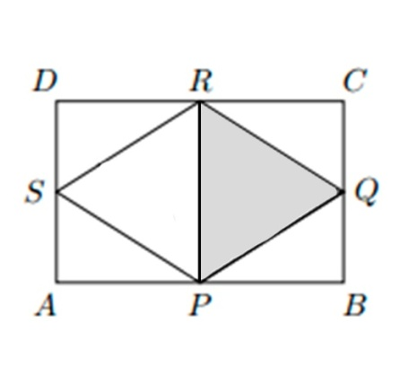
Nesse caso, o triângulo PQT corresponderia à metade da área do losango PQRS. Logo, a área do triângulo PQT é igual a $\frac{20}{2}=10{cm}^{2}$.
5) (A) A área do quadrado ABCD é igual a $4×4=16$. Para sabermos a área do quadrado EFGH, podemos calcular a área de cada um dos triângulos retângulos EBF, FCG, GDC e HAE: Eles têm base 3 e altura 1, de modo que a área de cada um deles é igual a $\frac{3×1}{2}=\frac{3}{2}=1,5$. Como são 4, a área total deles é $1,5×4=6$. Então, a área do quadrado EFGH é igual a $16-6=10$, de modo que essa área corresponde a $\frac{10}{16}=\frac{5}{8}$ da área do quadrado EFGH.
(B) Usando a resposta do item (A), a área do quadrado EFGH é igual a $\frac{5}{8}×80=\frac{400}{8}=50{cm}^{2}$. Os pontos médios do quadrado EFGH, formam o losango que é o quadrado sombreado, e que tem área igual à metade da área do quadrado EFGH, ou seja, $\frac{50}{2}=25{cm}^{2}$, já que suas diagonais possuem as mesmas medidas do lado do quadrado EFGH e a fórmula pra calcular a área do losango é $\frac{D×d}{2}$. Logo, como a área do quadrado sombreado é igual a $25{cm}^{2}$, seu lado é $\sqrt{25}=5$.
6) (A) Se ligarmos os pontos B e C, A e D, formaremos os segmentos BC e AD de modo que o quadrilátero remanescente é um quadrado já que possui as diagonais perpendiculares e de mesmo comprimento. Logo, o comprimento do segmento AB é igual ao lado do quadrado que é igual à largura da folha, ou seja, 20 cm.
(B) Cada triângulo possui base 20 cm, e altura 10 cm, já que esta corresponde à metade do lado do quadrado ABCD. Assim, a área de cada triângulo é igual a $\frac{20×10}{2}=\frac{200}{2}=100{cm}^{2}$. Como a folha é formada por 2 triângulos e 2 polígonos iguais de cinco lados cada um, podemos pegar a área total da folha e subtrair dela a área dos 2 triângulos, obtendo assim, a área dos 2 polígonos iguais de cinco lados: a área total da figura é de $20×30=600{cm}^{2}$ e a dos 2 triângulos é $100×2=200{cm}^{2}$. Assim, a área dos 2 polígonos de 5 lados cada um é igual a $600-200=400{cm}^{2}$. Logo, a área de cada um dos polígonos de 5 lados é $\frac{400}{2}=200{cm}^{2}$.
(C) A altura do buraco é igual à largura da folha de papel, ou seja, 20 cm. O soma dos 2 lados mais curtos do polígono de 5 lados, mede o comprimento da folha de papel menos a base do triângulo, ou seja, $30-20=10cm$. Assim, a largurado buraco é igual à base do triângulo diminuída da soma desses lados curtos do polígono, ou seja, $20-10=10cm$. Assim, a área do buraco é igual a $10×20=200{cm}^{2}$.

